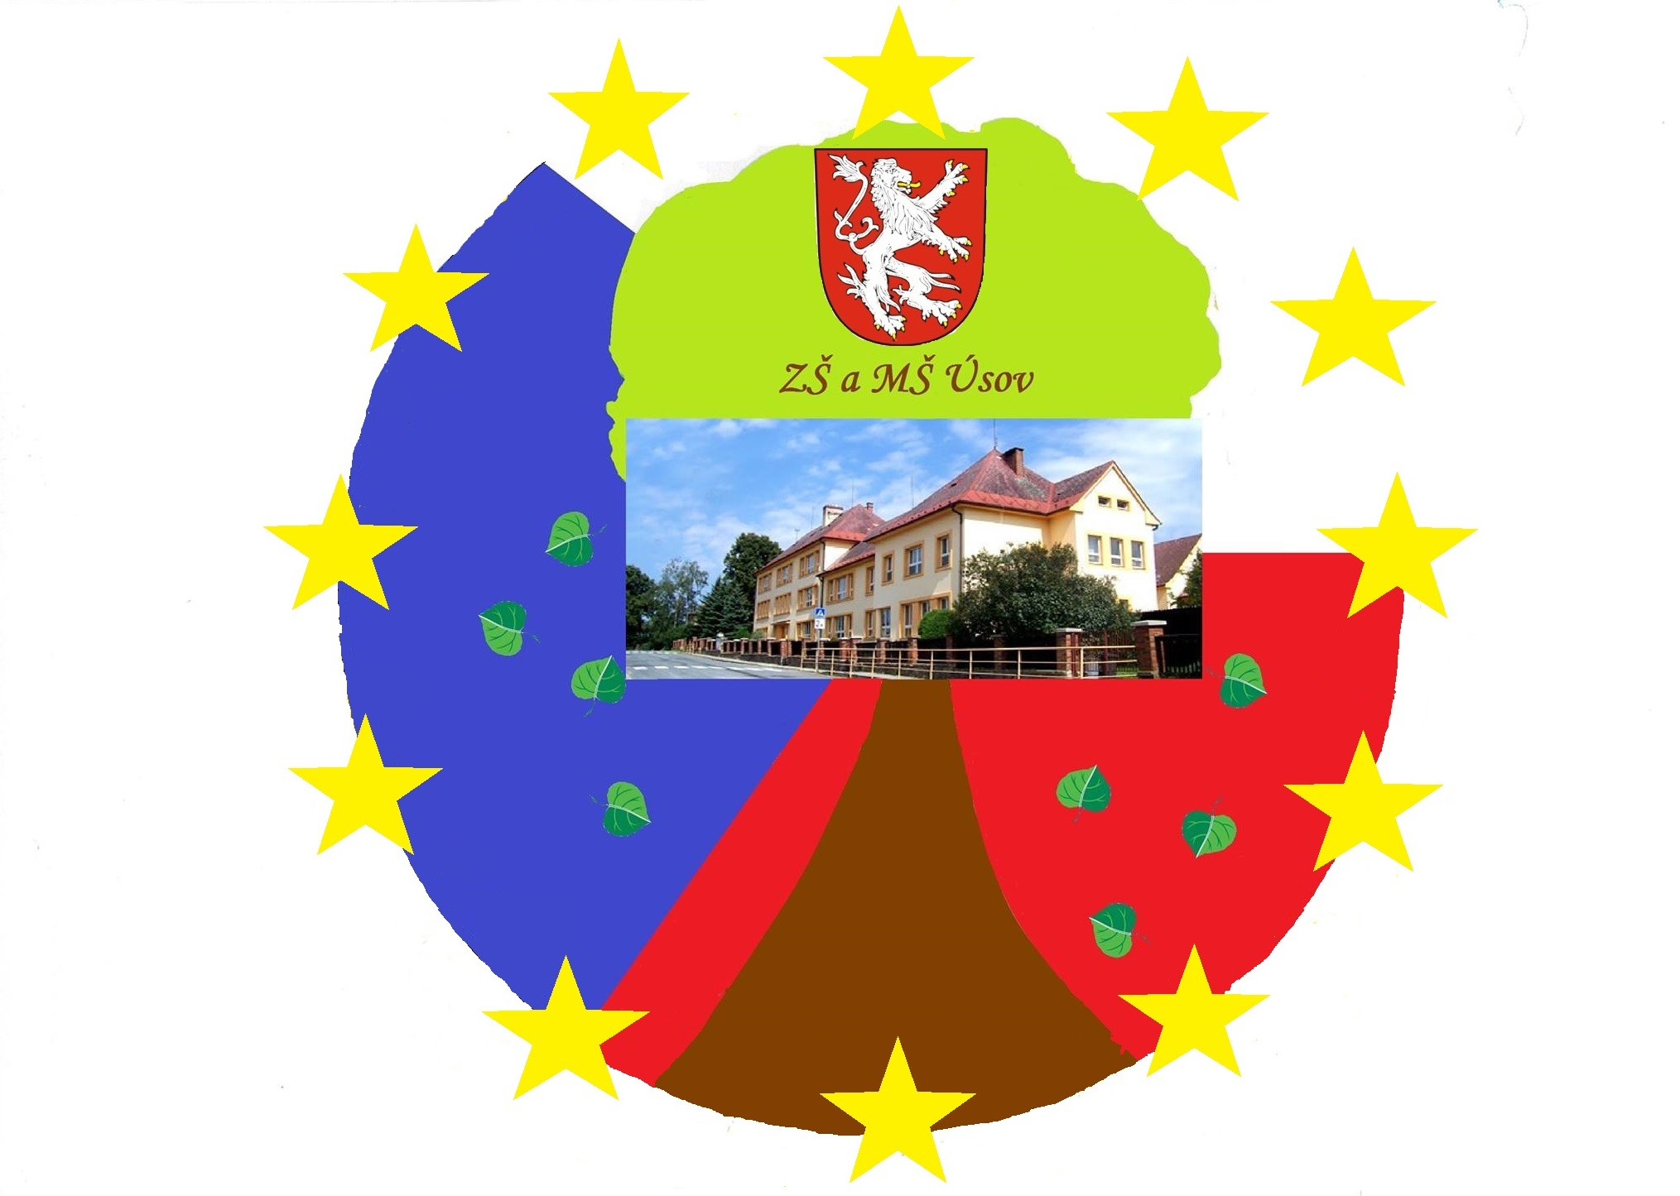
6. třída
 | 1.  7.40–8.25 | 2.  8.35–9.20 | 3.  9.35–10.20 | 4.  10.30–11.15 | 5.  11.25-12.10 | 6.  12.15-13.00 | 7.  13.00-13.45 | 8.  13.50-14.35 | 9.  14.40-15.25
Po | M  Mgr. Tomáš Foltas | Aj  Mgr. Dominika Pavlíková | Čj  Mgr. Iveta Václavíková | Fy  Mgr. Tomáš Foltas | D  Vojtěch Častulík |  | Vv  Mgr. Šárka Johanová | Vv  Mgr. Šárka Johanová
Út | M  Mgr. Tomáš Foltas | Čj  Mgr. Iveta Václavíková | Př  Mgr. Dominika Pavlíková | Z  Mgr. Dominika Pavlíková | Vkz  Vojtěch Častulík | Inf  Mgr. Tomáš Foltas
St | M  Mgr. Tomáš Foltas | Čj  Mgr. Iveta Václavíková | Aj  Mgr. Dominika Pavlíková | Fy  Mgr. Tomáš Foltas | D  Vojtěch Častulík | Hv  Ing. David Kalousek
Čt | M  Mgr. Tomáš Foltas | Čj  Mgr. Iveta Václavíková | Aj  Mgr. Dominika Pavlíková | Př  Mgr. Dominika Pavlíková | Pčh  Mgr. Tomáš Foltas
 |  |  |  |  | Tvd  Bc. Jiří Pluskal | Tvd  Bc. Jiří Pluskal
Pá | M  Mgr. Tomáš Foltas | Čj  Mgr. Iveta Václavíková | Ov  Ing. David Kalousek | Z  Mgr. Dominika Pavlíková | Tvh  Bc. Jiří Pluskal | Tvh  Bc. Jiří Pluskal
Pčd
Mgr. Šárka Johanová

V Úsově dne 11.11.2024
Třídní učitel: Mgr. Tomáš Foltas Ředitel školy: Ing. David Kalousek

